МУНИЦИПАЛЬНОЕ БЮДЖЕТНОЕ ДОШКОЛЬНОЕ ОБРАЗОВАТЕЛЬНОЕ УЧРЕЖДЕНИЕ

«ЦЕНТР РАЗВИТИЯ РЕБЕНКА – ДЕТСКИЙ САД № 27 «РОДНИЧОК»


633010,г. Бердск, ул., Ленина, 33а, тел: (383-41) 2-25-56

Конспект непосредственно образовательной деятельности

в подготовительной группе
Тема: Знакомство с рекой Обь

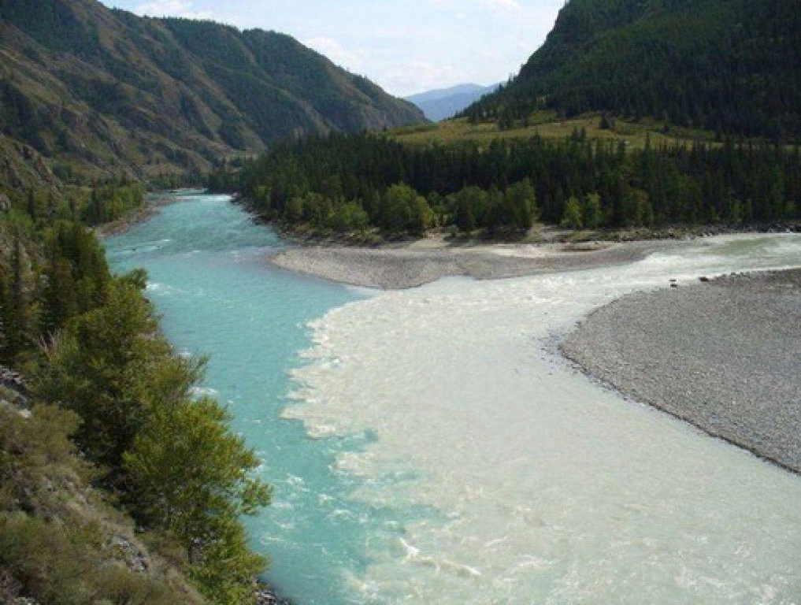

Составила воспитатель высшей категории Клат Н.А
г Бердск 2019 г
Задачи
1. Продолжать через познавательно-исследовательскую деятельность знакомить детей с реками региона: возникновение реки Обь, ее названия.
2. Расширять представления о природе родного края.
3Развивать умение взаимодействовать со сверстниками и взрослыми.
4.Способствовать становлению у детей бережного отношения к природе.
Оборудование: макет образования реки Обь при сливании Бии и Катуни и ее путь до моря; иллюстрации реки Обь и рыб, обитающих в ней, игрушка водяной мельницы.
Музыкально-литературный материал: стихи, аудиозапись плеска воды.
Раздаточный материал: карточки для игрового упражнения «Найди объекты живой и неживой природы».
Ход НОД
Организационный момент: игра с мячом «Воздух, земля, вода».
Ребята, почему, когда я говорила слово воздух, вы называли птиц, земля - животных, а вода – рыб? (это место где они живут)
Как называется наш общий дом? (планета Земля).
На что похожа наша планета? (на шар)
Смотрю, на шар я голубой,
И вдруг вздохнул он, как живой
Давайте оживим модель земли. Подумайте, что может быть ее волосами, носом, глазами, ртом, руками и ногами (на основе детских ассоциаций «оживляется модель планеты»).
Почему вы решили, что ногами могут быть реки, ручьи (они движутся).
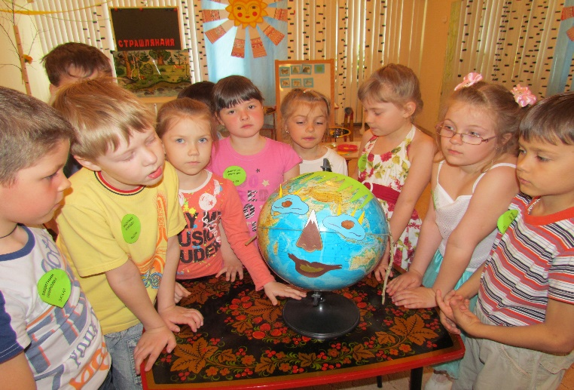

Верно, все реки движутся: вода в них течет, не стоит на месте.
Давайте проверим, всегда ли вода течет вода.
Опыт №1 «Текучесть воды». Возьмите стакан с водой и потихоньку лейте на верхний край дощечки. Что вы увидели?
Вывод: вода может течь, если есть наклонная плоскость.
Как вы думаете, что это за наклонная плоскость в природе, которая помогает течь рекам (горы).
С давних времен люди селились по берегам рек.
Как вы, думаете, почему?
На берегу какой реки находится наш город? (Бердск)
В городе Новосибирске есть река, которая берет начало в горах Алтая. Это река Обь (показ на карте). Образовалась она путем слияния двух рек Послушайте притчу и вы узнаете, как называются эти реки.
На огромной равнине жил богатый хан Алтай, у которого самым главным богатством была дочь красавица Катунь. Многочисленные поклонники добивались руки красавицы, но были отвергнуты. Никто не знал, что она тайно любила молодого пастуха Бия. Разгневанный отец и сказал: «Выдам тебя за того, кого пожелаю». Видя свое безвыходное положение, Катунь решила сбежать к любимому. В глухую темную ночь, она исчезла, а утром хан, обнаружив пропажу, собрал свое войско и сказал, что Катунь будет принадлежать тому, кто ее догонит. Бросились войны в погоню, но Катунь обратилась рекой и стремительно помчалась на север, пробивая дорогу среди камней. Оставив байские отары, пастух Бий, тоже превратился в стремительный поток и помчался навстречу любимой. Не догнали войны беглянку. Она встретилась со своим избранником, кинулась к нему в объятия и они потекли вместе, образовав могучую сибирскую реку Обь
Как, по- вашему, почему образовавшуюся реку называют Обь?
Там, где сливается Бия с Катунью,
Наша река начинает свой путь.
Обью ее называют недаром —
Обе реки в ней как сестры текут
Место, где сливаются реки Бия и Катунь выглядит очень красиво. Обе реки имеют разный цвет. Катунь зеленоватый или бирюзовый, а Бия беловато-серый, только через несколько километров вода приобретает одинаковый цвет .(показ макета «Образование реки Обь»)
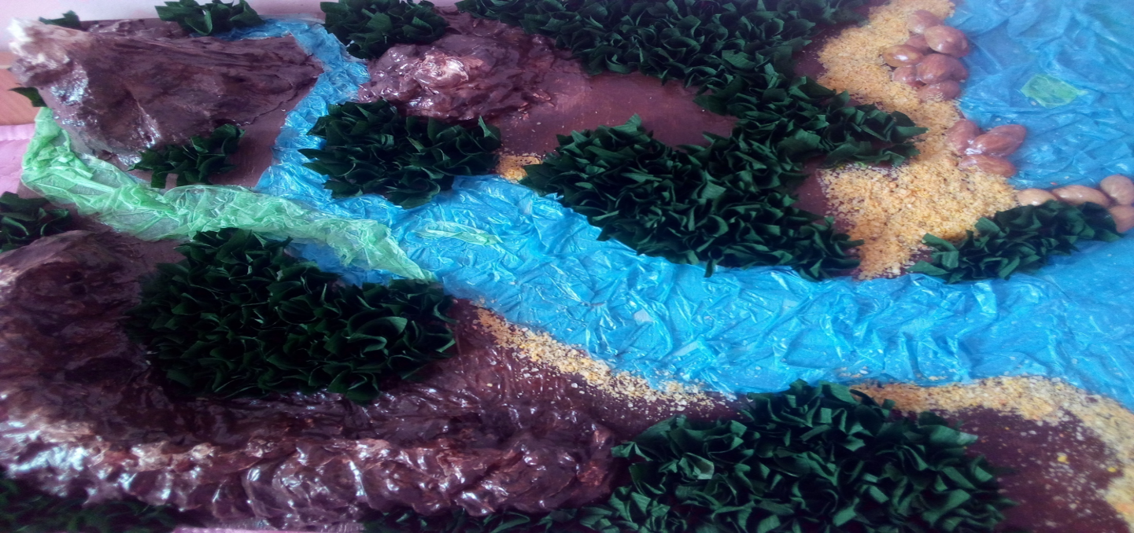

«Обь» происходит от русского «обе», то есть «обе реки» — «Обь», имея в . Обь это самая крупная река нашей страны.
Раз реки текут, значит, они должны, куда- то впадать.
Давайте проследим путь Оби и узнаем, куда же она впадает, и при этом будем узнавать что-нибудь интересное о ней.
Вы знаете, что с давних времен люди селились по берегам рек.
Чем же привлекала людей река? (Реки – воду из реки,если она чистая можно пить. По рекам плавают большие пассажирские теплоходы, грузовые баржи, путешествуют люди.)
Как вы думаете, а может ли вода приводить в движение другие предметы?
Опыт №2. «Водяная мельница».
Смотрите. (Показываю водяную мельницу - вертушку и лью на лопасти воду). Что вы увидели?
Правильно, вертушка пришла в движение.
Вывод: вода может приводить в движение предметы.
На реке Оби есть гидроэлектростанция, которая работает так же, как наша водяная мельница и вырабатывает электричество, поэтому у нас в квартирах есть свет, мы можем смотреть телевизор, готовить на электроплите еду.
На территории Новосибирска есть место, где река перегорожена плотиной, которая образует новосибирское водохранилище или Обское море. Обское море стало местом отдыха горожан.
Обь в народе называют жемчужиной. Как вы думаете, почему? (ответы детей)
Жемчужина моей родной России,
Тебе я в пояс низко поклонюсь.
Ты родилась и разливаешься в Сибири,
Питая красотой и силой Землю и святую Русь!»
Природа вдоль берега Оби красива и живописна, а в реке водится разнообразная рыба.
Мини презентации о рыбах: щука, судак.
Чтобы в реке водилось много рыбы, река должна быть полноводной.
Как вы думаете, как же Обь пополняет свои воды? Верно, в нее впадают другие реки: (Иртыш и Бердь). Эти реки называют притоками.
Как вы думаете, почему? (притекают к ней).
Давайте определите по карте, куда же впадает Обь? (Дети читают название моря и океана).
Закончилось наше путешествие по реке Обь.
Какими знаниями вы можете поделиться с родителями и друзьями о нашей реке? Поделиться знаниями о реке Обь вам может помочь и стихотворение, которое мы выучим чуть позже, а сейчас нам прочтет его Анс.С
Там, где сливается Бия с Катунью,
Наша река начинает свой путь.
Обью ее называют недаром —
Обе реки в ней как сестры текут
И пополняет она свои силы,
Тем, что вливаются реки в нее,
Малые реки и очень большие:
Томь и Иртыш наполняют ее.
Дальше на Север несет свои воды
Наша красавица Обь и потом
В Карское море вливается, чтобы
В Северном жить океане большом!
(Кирикова Лариса)
Я очень рада, что вы продолжаете познавать и любить свой родной край.

